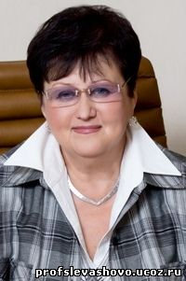
Общероссийский профсоюз образования

Председатель профсоюза,
Вице-Президент Европейского комитета профсоюзов
образования Галина Меркулова

Татарстанская организация профсоюза
работников образования и науки РФ
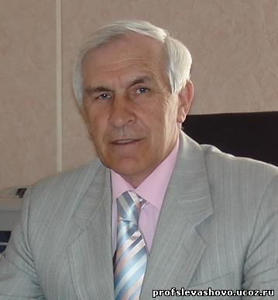

Юрий Петрович Прохоров


Совет профсоюзных организаций работников
народного образования
Алексеевского муниципального района РТ

Осянина Валентина Александровна

Телефон 2 – 56 – 40
Эл. почта: Valentina.osianina@yandex.ru

